Методика организации полевых геологических исследований
со школьниками в туристском походе

Пупырева Елена Викторовна,
педагог дополнительного образования
МАУ ДО ДДЮТЭ
Полевые геологические исследования в рамках туристского похода – это отличный способ совместить активный отдых с образовательной деятельностью. Такой формат позволяет школьникам на практике изучить горные породы, минералы, геологические процессы и особенности рельефа.
Пермский край – один из самых богатых палеонтологических регионов России. Здесь встречаются окаменелости древних организмов, живших сотни миллионов лет назад, в пермском и более ранних периодах. Детские походы и экспедиции – отличная возможность познакомиться с историей Земли и сделать собственные находки.
Какие окаменелости можно найти в Пермском крае?
В зависимости от места похода, юные исследователи могут обнаружить:
- Аммониты – спирально закрученные раковины древних моллюсков.
- Брахиоподы – двустворчатые организмы, похожие на ракушки.
- Кораллы – остатки древних рифов.
- Трилобиты – членистоногие, жившие в палеозойскую эру.
- Остатки рыб и растений – отпечатки чешуи, листьев папоротников и хвощей.
- Окаменелое дерево – в некоторых районах встречаются фрагменты древних деревьев.
1. Подготовительный этап
1.1. Определение целей и задач
- Образовательные: изучение основ геологии, минералогии, петрографии, геоморфологии.
- Практические: освоение методов полевых исследований (описание обнажений, отбор проб, работа с компасом и картой).
- Воспитательные: развитие наблюдательности, teamwork, экологического сознания.
1.2. Выбор маршрута
- Маршрут должен проходить через участки с хорошими геологическими обнажениями (овраги, речные долины, карьеры, скальные выходы).
- Желательно наличие разнообразных горных пород (осадочных, магматических, метаморфических).
- Учитывать доступность и безопасность для школьников.
1.3. Подготовка оборудования
-Основное:
- Геологический молоток
- Лупа (10×)
- Компас геологический (с клинометром)
- Мешочки для образцов, этикетки
- Блокнот, карандаш (не стирается!)
- Фотоаппарат/смартфон для фиксации
Дополнительное:
- Кислота (10% HCl) для определения карбонатов
- Линейка, рулетка
- Полевой определитель горных пород и минералов
1.4. Теоретическая подготовка участников
- Провести вводное занятие по основам геологии:
- Типы горных пород и минералов.
- Простые методы диагностики (цвет, блеск, твердость, реакция с кислотой).
- Правила работы с компасом и геологическим молотком.
- Техника безопасности.
2. Проведение исследований в походе
2.1. Организация полевых работ
- Разбить группу на звенья (3–5 человек), за каждым закрепить зону исследования.
- Назначить ответственных за сбор образцов, фотофиксацию, ведение дневника.
2.2. Основные методы исследований
А) Описание геологических обнажений
1. Фиксация локации (GPS, привязка к карте).
2. Описание разреза (послойно):
- Мощность слоев.
- Цвет, текстура, структура породы.
- Наличие включений, окаменелостей.
3. Зарисовка или фотосъемка (с масштабной линейкой).
Б) Отбор проб
- Выбирать свежие, не выветрелые образцы.
- Подписать этикетку (место, дата, описание).
В) Простые эксперименты
- Определение карбонатов (капля HCl → вскипание).
- Тест на твердость (ногтем, ножом, стеклом).
Г) Изучение рельефа и тектонических процессов
- Наблюдение за формами рельефа (овраги, террасы, оползни).
- Поиск признаков тектонических движений (трещины, смещения слоев).
3. Обработка и подведение итогов
3.1. Камеральная обработка
- Систематизация образцов (сортировка по типам пород).
- Оформление полевого дневника (записи + зарисовки).
- Создание коллекции с подписями.
3.2. Итоговое обсуждение
- Обмен впечатлениями, разбор находок.
- Подготовка отчета или презентации.
- Возможные форматы: выставка образцов, стенгазета, доклад на школьной конференции.

4. Техника безопасности
- Не подходить к краям обрывов.
- Работать с молотком только в защитных очках.
- Не использовать кислоту без перчаток.
- Соблюдать правила туристского похода (гидрорежим, страховка).
Как правильно зафиксировать находку?
Фотофиксация
Сфотографируйте образец на месте обнаружения (крупным планом и в контексте окружающей среды).
Используйте масштабную линейку или монету для понимания размера.
Снимите находку с разных ракурсов при хорошем освещении.
Описание экспоната
Запишите в полевой дневник:
Дата и место (географические координаты, ближайший населенный пункт).
Размеры и форма (длина, ширина, особенности строения).
Цвет и текстура (матовая, блестящая, пористая и т. д.).
Слой породы, в котором найден образец (известняк, глина, песчаник).
Привязка образца
Зафиксируйте GPS-координаты (можно использовать смартфон или навигатор).
Отметьте находку на карте (например, в приложении Google Maps).
Укажите геологический разрез (если известно).

В Пермском крае находится множество известных палеонтологических локаций, богатых окаменелостями пермского периода (299–252 млн лет назад). Вот некоторые из них:
1. Ежовское местонахождение (Очерский район)
- Значимость: Одно из самых известных местонахождений пермских тетрапод (наземных позвоночных).
- Находки: Скелеты древних рептилий и амфибий
- Особенности: Здесь работала Очерская палеонтологическая экспедиция под руководством П. К. Чудинова в 1950–60-х годах.
2. Чекарда (Суксунский район)
- Значимость: Уникальное местонахождение среднепермской фауны.
- Находки: Остатки «терапсид» (зверообразных рептилий), «дицинодонтов», «горгонопсов», а также древних рыб и беспозвоночных.
- Особенности: Здесь был найден «пермский звероящер "суминия" (Suminia getmanovi).
3. Белые Камни (Краснокамский район)
- Значимость: Богатое местонахождение морской фауны пермского периода.
- Находки: Аммониты, брахиоподы, двустворчатые моллюски, кости рыб.
- Особенности: Разрезы пермских отложений с хорошо сохранившимися окаменелостями.
4. Усьвинские столбы (Гремячинский район)
- Значимость: Геологический памятник с палеонтологическими включениями.
- Находки: Отпечатки растений, остатки рыб и беспозвоночных.
- Особенности: Живописные скальные обнажения с прослоями пермских отложений.
5. Басеги (Горнозаводский район)
- Значимость: Заповедник с выходами пермских пород.
- Находки: Окаменелости растений, редкие остатки животных.
- Особенности: Здесь можно увидеть следы древних экосистем пермского периода.
6. Косьвинский камень (Кизеловский район)
- Значимость: Местонахождение позднепермской фауны.
- Находки: Фрагменты костей рептилий и амфибий.
7. Сивинский разрез (Сивинский район)
- Значимость: Важный геологический разрез пермских отложений.
- Находки: Остатки рыб, моллюсков, следы древних растений.
Многие находки из Пермского края хранятся в «Пермском краеведческом музее» и «Палеонтологическом музее им. Орлова (Москва)».
Практическая работа: придумайте привязку (возьмите по образцу и придумайте легенду - зафиксируйте её)

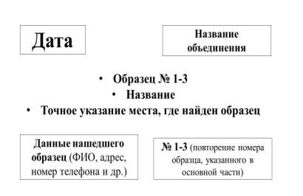
Заворачиваем находку
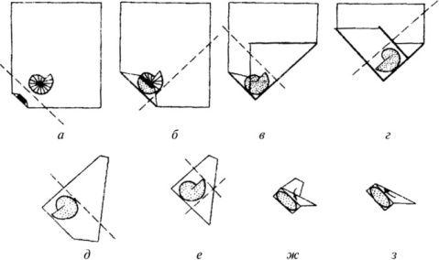

Вывод
Походы по Пермскому краю – это увлекательное путешествие в прошлое Земли. Правильная фиксация находок поможет сохранить их для науки и образования. Юные палеонтологи могут не только собрать свою коллекцию, но и внести вклад в изучение древней жизни.
Геологические исследования в походе – это способ изучения природы, который развивает у школьников наблюдательность, критическое мышление и интерес к науке. Главное – правильно организовать процесс, обеспечить безопасность и сделать акцент на практической работе.
Помните: нельзя бесконтрольно вывозить ценные палеонтологические объекты – некоторые находки имеют научное значение!

